Guide utilisation DiagwayProjection

# Sommaire :

Sommaire : 1

1 Installation 2

2 Configuration 3

2.1 « Create a new file » 3

2.2 « Complete a file » 3

3 Utilisation 5

3.1 Manuellement 5

3.2 Auto 5

3.3 Full auto 6

# Installation

* Récupérez le plugin en « .zip »
* 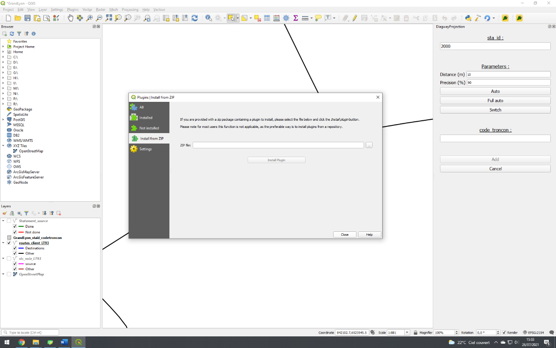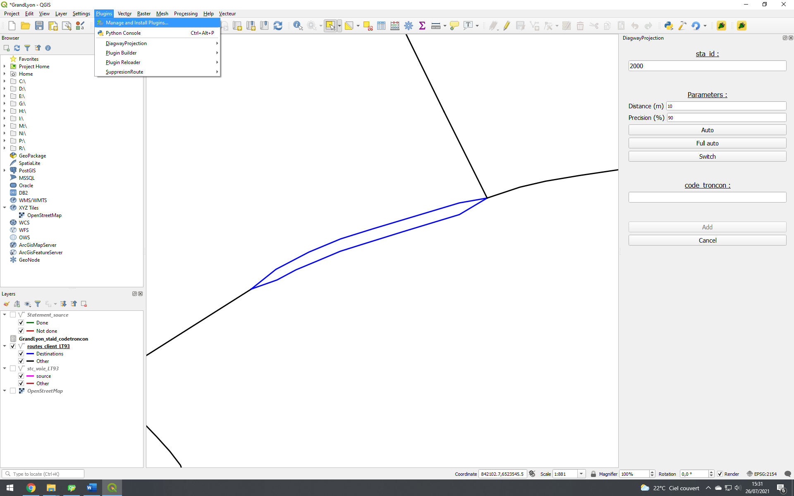Dans QGIS, allez dans « Plugins -> Manage and install plugins… -> Install from ZIP »
* Cherchez l’emplacement du plugin en « .zip »
* Cliquez sur « Install plugin »
* Le plugin est maintenant installé

Pour lancer le plugin :

* 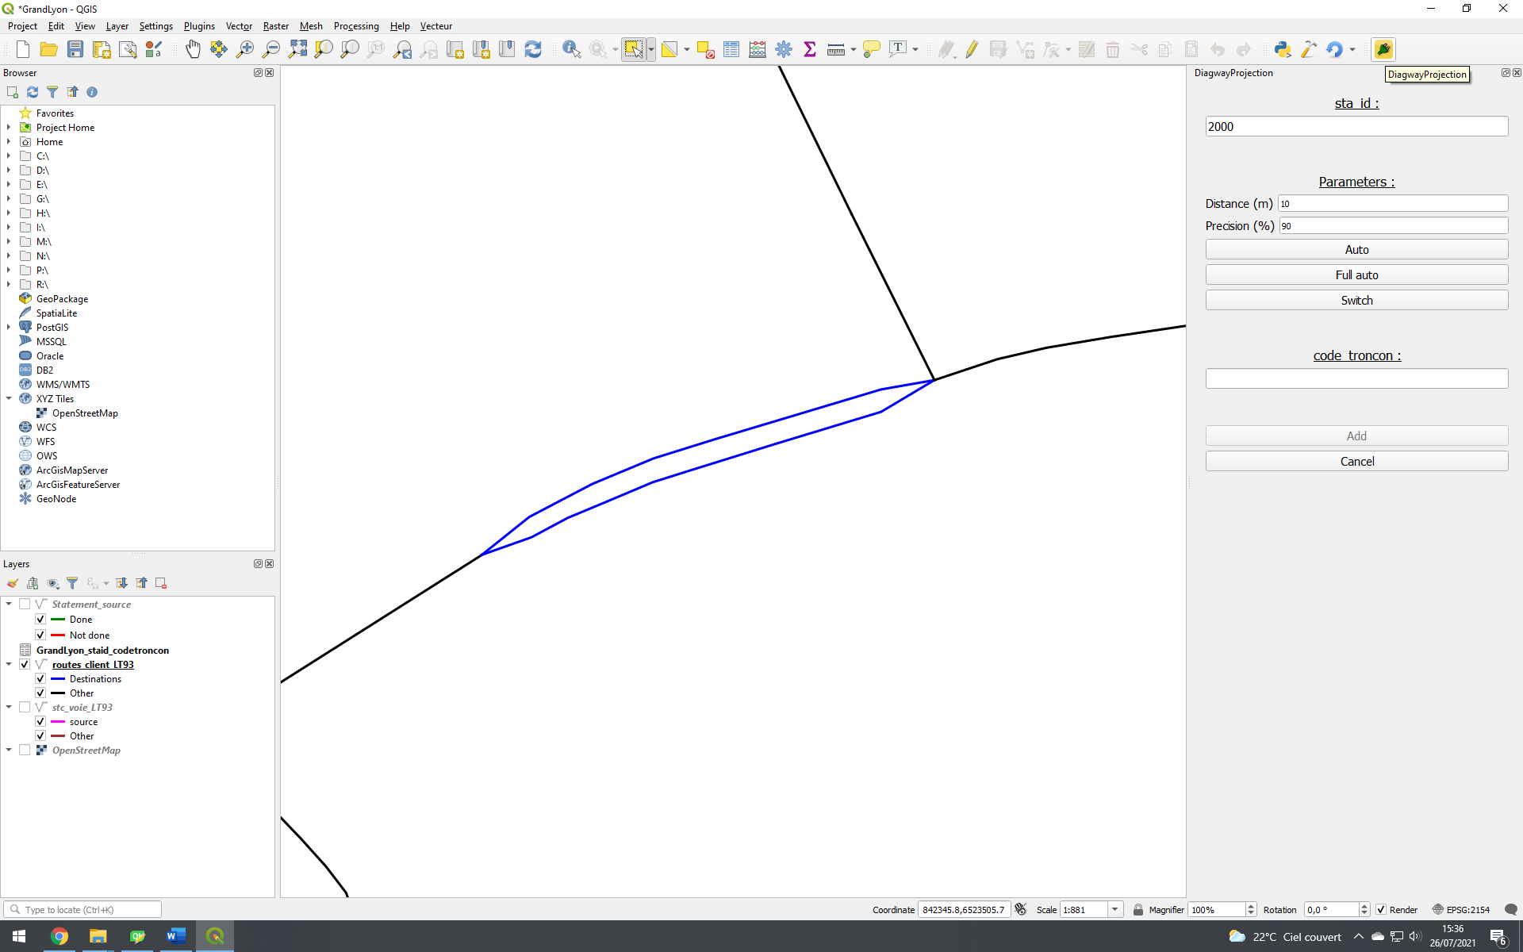Soit, il est apparu dans votre Toolbar et vous pouvez le lancer depuis là.
* 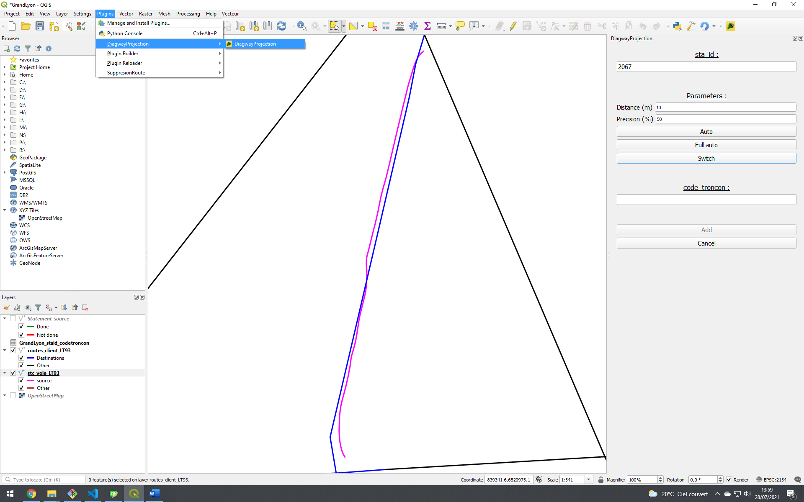Soit, vous devez aller dans « Plugins -> DiagwayProjection -> DiagwayProjection »

Le plugin devrait se lancer dans un widget à droite.

# Configuration

## « Create a new file »

« Create a new file » permet de créer un nouveau fichier CSV ou d’écraser un fichier existant. C’est utile si vous commencez une nouvelle projection ou si vous voulez en recommencer une.

On vous demandera de remplir plusieurs cases pour commencer la projection :

* **Source :** Il s’agit de la couche qui va être projetée. Le plus souvent, ce seront les données terrains. Il faudra ensuite donner un attribut qui servira d’identification pour la projection.
* **Destination :** Très similaire, cette fois-ci, ce sera la couche sur laquelle la source sera projetée. Le plus souvent les données client. Et il faut également donner un attribut qui servira d’identification.
* **Output file :** C’est l’emplacement du fichier qui contiendra les projections.

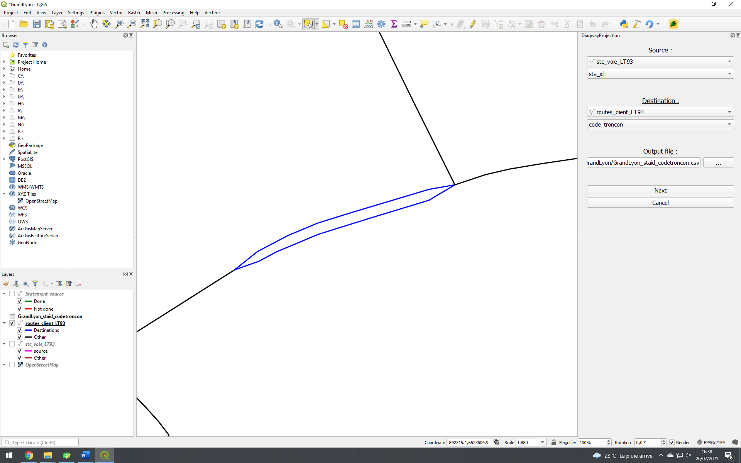**Exemple :** Vous avez la couche « stc_voie » contenant les données terrain et « routes_client » contenant les données client. Et vous voulez connaitre le nom des routes associés à chaque tronçon. Vous allez donc choisir :

## « Complete a file »

« Complete a file » permet de compléter un fichier CSV (qui a déjà commencé à être rempli par exemple). Cela n’efface pas ce qui est déjà présent dans le fichier.

De même que pour « Create a new file » vous devez remplir des cases avant la projection :

* **Source :** C’est la couche qui va être projetée.
* **Destination :** C’est la couche sur laquelle la source sera projetée.
* **Output file :** L’emplacement du fichier à remplir.

Aucun attribut ne vous est demandé, il sera automatiquement détecté avec le fichier choisi. Il faut donc bien faire attention à choisir les bons fichiers, contenant bien les mêmes attributs.

La partie « Preview » est là pour ça. Elle affiche le fichier sélectionné, vous aurez en première ligne les attributs et sur les suivantes les correspondances.

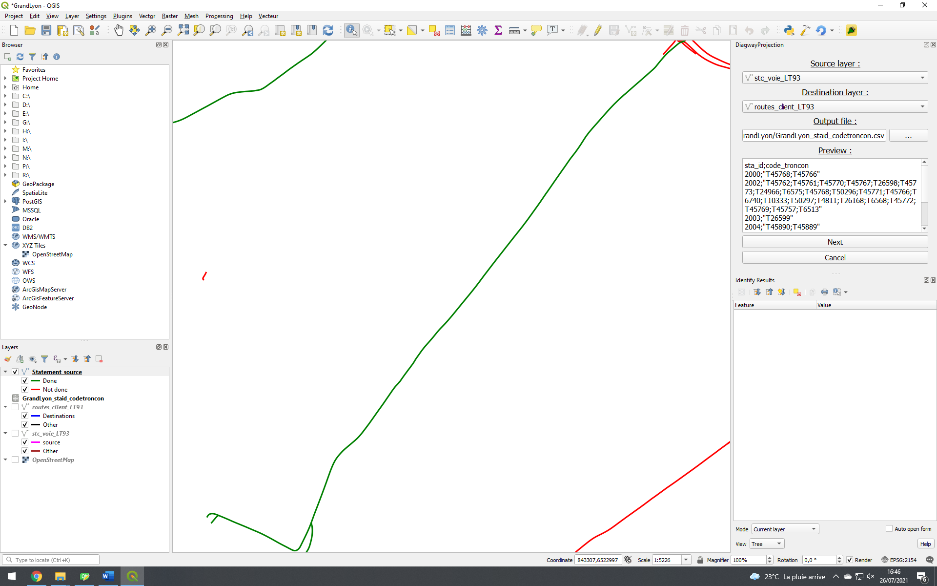**Exemple :** On reprend notre exemple précèdent, ce qui donne :

Les couches sélectionnées doivent être en projection **Lambert93**, sinon le plugin ne fonctionnera pas.

Après avoir choisi vos couches et l’emplacement du fichier, deux couches se créeront et seront affichées dans QGIS :

* **Statement :** Ce calque est une copie du calque source et permet de savoir quelles sources ont trouvé une correspondance et lesquelles n’en ont pas. Les sources avec correspondances apparaitront en vert et celles sans seront en rouge.
* **Fichier CSV :** Dans lequel apparait toutes les correspondances qui ont été ajoutées.

Le bouton « Switch » vous permet de facilement intervertir la couche Statement et les couches source et destination.

# Utilisation

A partir d’ici vous pouvez commencer les projections. Pour ça, vous avez différentes possibilités que je vais énumérer et expliquer.

## Manuellement

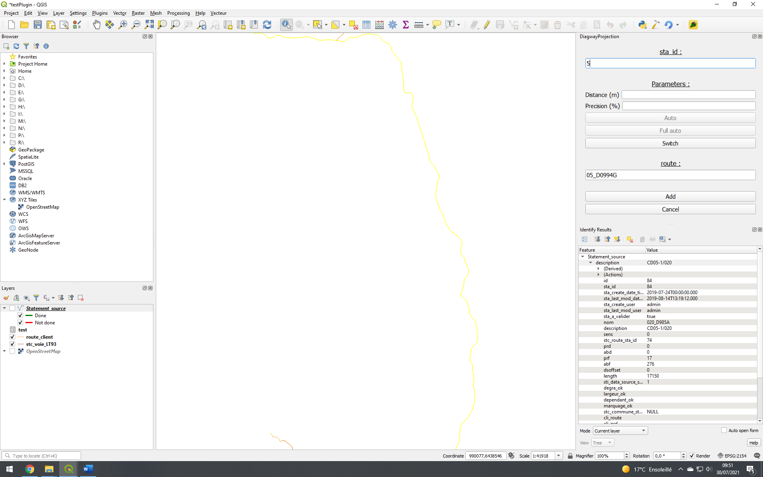Vous entrez manuellement la/les valeurs sources et la/les valeurs de destinations, puis appuyer sur « Add ».

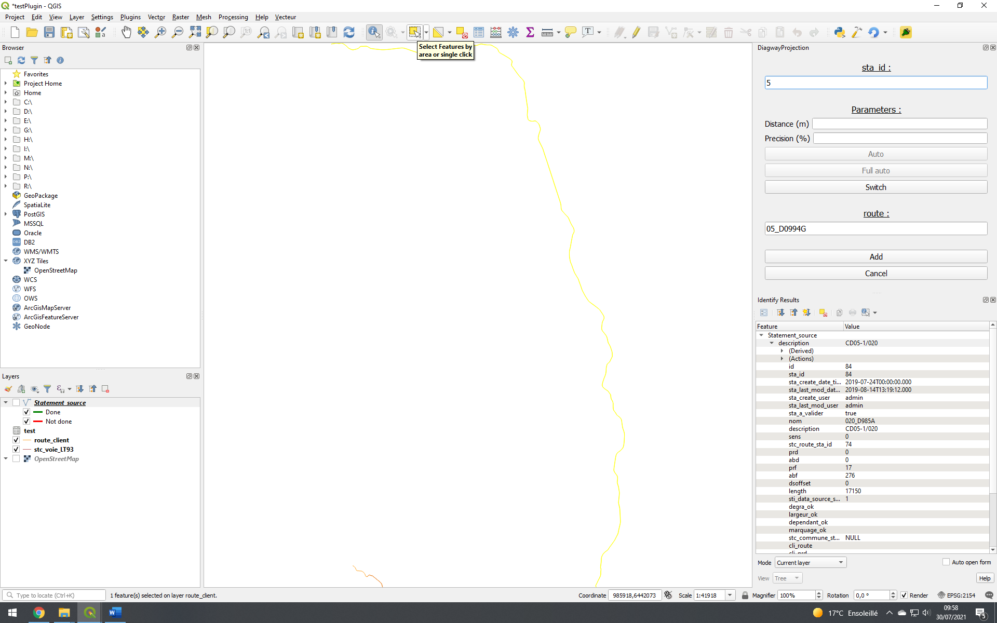Il est également possible, via l’outil de sélection, de sélectionner sur la carte les routes qui vous intéressent. Ce qui remplira automatiquement les valeurs dans le widget.

## Auto

Le mode auto permet de trouver la destination via une source. Il faut écrire une source, soit manuellement, soit par l’outil de sélection. Il faut ensuite remplir deux paramètres :

* **Distance :** C’est le rayon du champ de recherche de la distance. Dans le cas de deux routes, si vous choisissez une distance de « 50 », les routes au-delà de 50m ne seront pas considérées comme candidats possibles.
* **Précision :** C’est la proportion de la destination qui doit être dans le champ de recherche. Dans le cas de deux routes : si vous choisissez une précision de « 80 », les routes dont 80% de leur longueur sont dans le champ de recherche sont considérées comme candidates possibles.

Le mode auto va se charger de trouver une ou plusieurs destinations. Il est possible qu’aucune destination ne soit trouvé. Il ajoutera la valeur dans le widget, il ne vous restera plus qu’a l’ajouter au fichier.

Un zoom se fera sur la source sélectionnée et un message vous indiquera si des destinations ont été trouvées. Un code couleur apparaîtra :

* Magenta, la source sélectionnée
* Bleu, les destinations trouvées
* Marron clair, les autres sources
* Marron foncés, les autres destinations

**Exemple :**

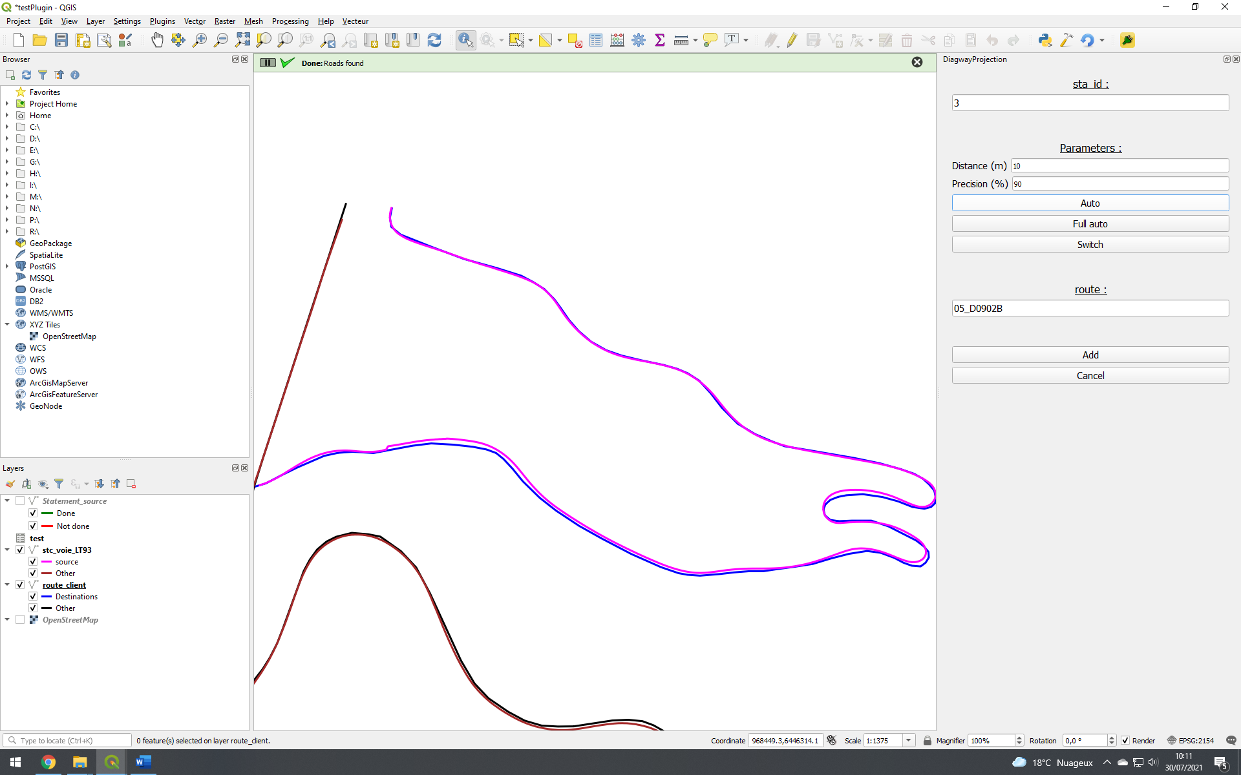

## Full auto

Le mode Full auto, est le même que le mode auto, mais pour toutes les valeurs sources. Il va se charger de trouver une valeur de destination pour les **valeurs sources qui n’en possède pas**, et automatiquement les ajouter au fichier.